**这周印象深刻的事？**（**红色**表示忘记怎么说或不知道怎么说的字）

常春：我收到台大寄来申请交换的**资讯**，填好**申请书**后，经过台大**审核**，就可以去台湾了。

迪娜：看电影看**动画剧**。我很喜欢看**讽刺**类型的剧，现在开始看第二**季**。

**外星人**、人变成鱼、**纳粹思想**

**關於六人行**

常春：Phoebe的个性**幽默**、总是会找到生活上**好笑的**地方

迪娜：Chandler跟我的个性很**类似**、Joey有点傻，但这样开玩笑的生活比较开心一点，**多采多姿**colourful。

**与人相处**

有时候不喜欢这个人，就是**直接**告诉对方理由或是原因会比较好。

约会还是**各付各的**（separate checks）会比较好。

如果不喜欢这个人，在聊天app上：block someone

**封锁**这个人（台湾说法）

**拉黑**这个人（中国说法）

正职full-time

兼职/打工part-time

待遇wages好不好？

**化妆品公司**cosmetics company

两次的**休息时间**break，每次半小时，只能站着，**腰酸背痛**back pains

**食材單字**

土豆（中国说法）＝马铃薯（台湾说法）

土豆泥＝马铃薯泥meshed potato

花生米（中国说法）＝土豆、花生（台湾说法）

高丽菜Cabbage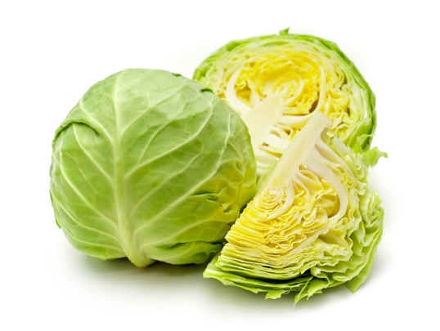

甜菜beetroot

番茄（西红柿）

香芹parsley

红萝卜carrot

白萝卜white radish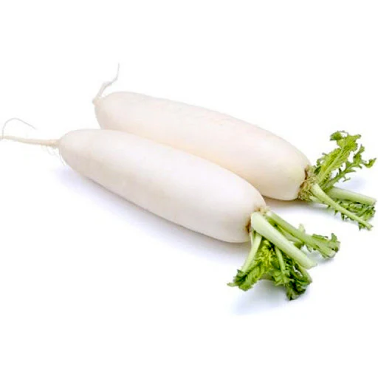

点心dessert

零食snack

**吃与文化**

常春：吃的东西也是文化之一

迪娜：我会因为喜欢才吃，不会因为想**了解**文化而吃。

常春：南美洲人比较吵、大声，他们的菜就放很多**辣**、**香料**。

迪娜：譬如印度人，他们比较**脏**（也可以说“不卫生”，听起来比较礼貌）、所以要用香料、辣椒来**杀菌**。

常春：捷克在中世纪时开始的啤酒文化，其实是因为水质不干净，水煮开了可以杀菌。而且喝酒是因为天气冷，喝醉了以后，身体的**感觉麻痺**了，就不会觉得冷。